Мероприятия проекта «Профессиональный минимум».
04.09.2023г. – 30.09.2023г.

№  п/п | Название мероприятия | Сроки проведения | Результат проведения.
1. | Урок «Россия – мои  горизонты». Счастье в труде. | 07.09.2023 | В школе стартовал проект «Россия – мои горизонты». Проведены первые классные часы……  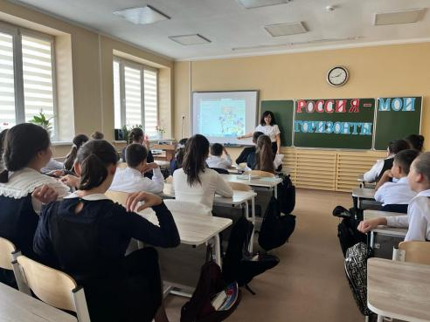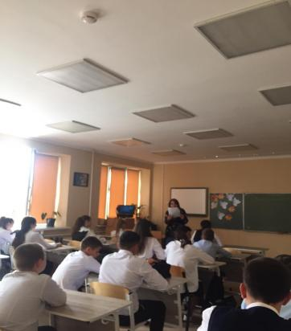
2. | Круглый стол для учителей «Организация мероприятий Профессионального минимума в 2023-2024 учебном году» | 11.09.2023. | В мероприятии приняли участие классные руководители 6 - 11 классов.  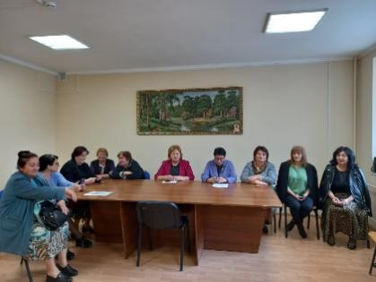
3. | Урок Россия – мои горизонты». Открой свое будущее. | 14.09.2023 | 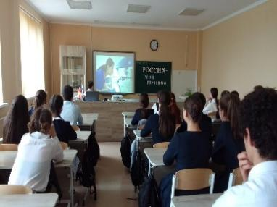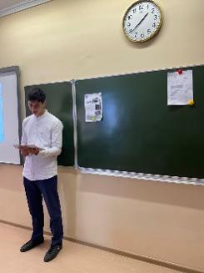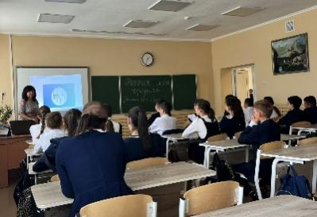
4. | Что такое профиль обучения и как его выбрать. Подходы к выбору профиля. 9а, 9б классы. | 15.09 2023 | В 9 «Б» и в 9 «А» классах был проведен классный час «Что такое профиль и как его выбрать». Классный рук: Бедоева Т.А., Баликоева А.М.  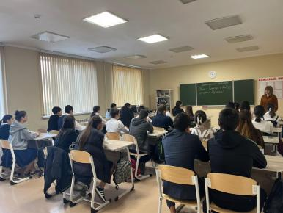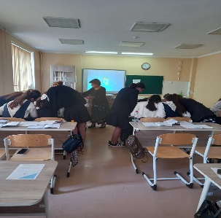
5. | Круглый стол с родителями. 10а, 10б, 11 класс. | 19.09.2023. | Родительские собрания по вопросам Профессионального минимума проведены в 10 – 11 классах.  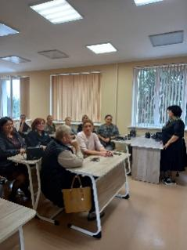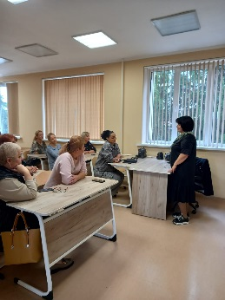
6. | В мире профессий. Популярные профессии. 10а класс. | 20.09.2023 | Классный час прошел в 10 «А» классе (кл. рук. Битарова Д.И.)  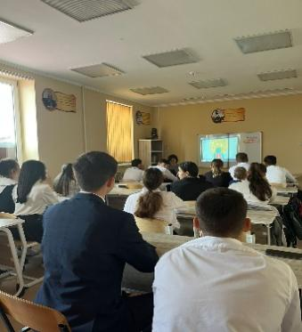
7. | Урок «Россия – мои горизонты». Тест  «Мой профиль» | 21.09.2023 | Учащиеся выполняют тест.  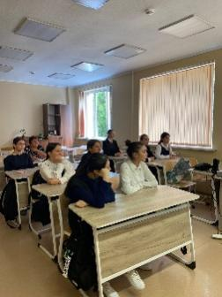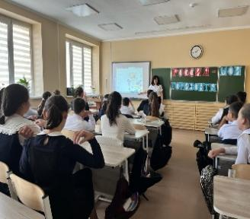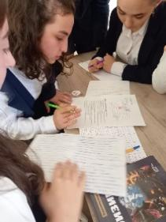
8. | Как выбрать профессию. Я в мире профессий. 11 класс.  День физики. 8 «А» класс. | 22.09.2023 | В 11 классе была проведена беседа по теме «Как выбрать профессию». Кл. рук. Багаева А.М.  Мероприятия ко Дню физики проведены в инженерном классе (8а). Учитель: Баликоева А.М.  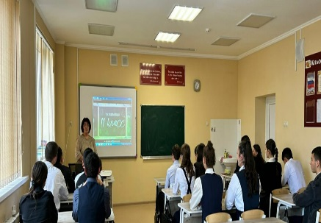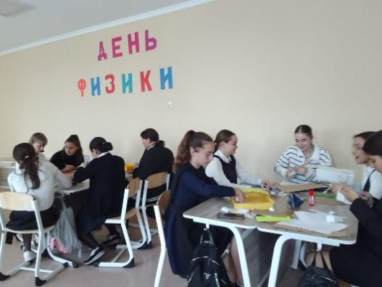
 | Участие в проекте «Университетские субботы». | 23.09.2023 | Учащиеся 9 «А» и 9 «Б» классов посетили педагогический колледж.  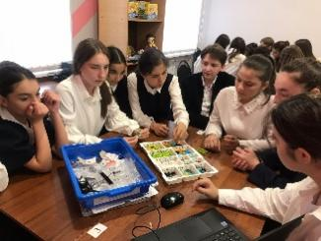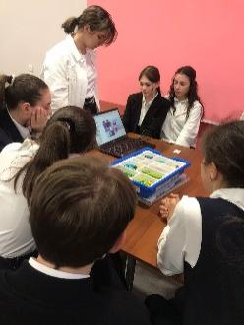
9. | Почтовая связь в нашей стране. Экскурсия в почтовое отделение связи. 6а класс | 26.09.2023 | Ученики 6 «А» класса (кл. рук. Бекмурзова С.Т.) были в почтовом отделении связи, где им рассказали о работе почты России, ответили на интересующие их вопросы.  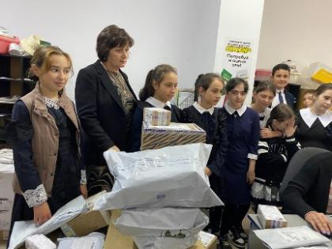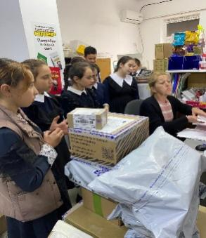
10. | Участие в проекте «Университетские субботы». | 30.09.2023 | Учащиеся 10 «А» класса (6 учащихся) приняли участие в мероприятиях СК ГМИ: посетили музей и полигон горных машин.  